LK classic 100/300 3 OP BREIT ZV

Kingspan Light + Air

Eigenschaften

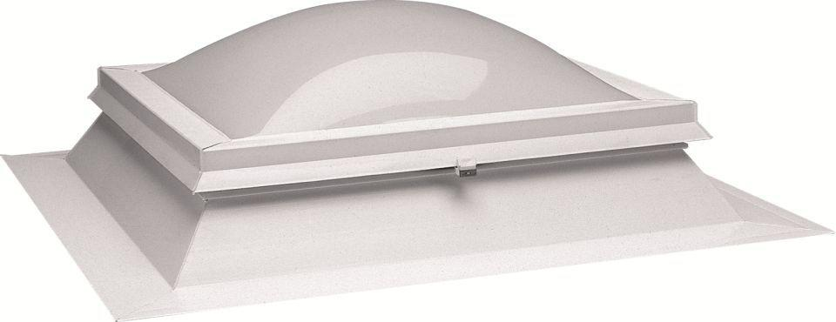

GTIN:

4028063071276

HAN:

0128278

Form Lichtkuppel

rechteckig

Lichtdurchlässigkeit Verglasung

opal

Breite (mm)

3.000,00

Länge (mm)

1.000,00

Schaligkeit Lichtkuppel/Dachfenster

3,00